KẾ HOẠCH THỰC HIỆN CHỦ ĐỀ GIA ĐÌNH

KẾ HOẠCH TUẦN II: NHU CẦU CẦN THIẾT CỦA GIA ĐÌNH BÉ (Thời gian thực hiện: Từ 03/11 - 07/11/2025)
Thứ  Hoạt động | Thứ 2 | Thứ 3 | Thứ 4 |  | Thứ 5 |  | Thứ 6
Đón trẻ, chơi, TDS | - Cô đón trẻ với thái độ vui vẻ, niềm nở, dạy trẻ chào cô, chào bố mẹ, đưa trẻ vào lớp, dạy trẻ cất đồ dùng cá nhân cho trẻ.  - Cho trẻ chơi theo ý thích. Thể dục sáng.
Hoạt động học | Bật tách chân, khép chân qua 5 ô | Nhu cầu gia đình bé | Thơ: Lấy tăm cho bà |  | Làm quen chữ cái e, ê |  | Hát và vỗ tay theo nhịp bài hát: Nhà của tôi
Chơi ngoài trời | - Quan sát bầu trời  - TCVĐ: Trời nắng, trời mưa  - Chơi tự do | - Quan sát vườn cổ tích  - TCVĐ: Trốn tìm  - Chơi tự do | - Quan sát Vườn rau  - TCVĐ: Mèo đuổi chuột  - Chơi tự do |  | - Cho trẻ chơi ở khu chợ quê  - TCVĐ: Kéo co  - Chơi tự do |  | - Quan sát ngôi nhà  - TCVĐ: Tìm đúng số nhà  - Chơi tự do
Chơi, HĐ ở các góc | - Góc xây dựng: Xếp hình, lắp ghép các kiểu nhà  - Góc phân vai: Gia đình, bán hàng, bác sỹ  - Góc nghệ thuật: Hát, vẽ, tô màu chủ đề gia đình  - Góc học tập: Xem tranh ảnh, làm sách về chủ đề  - Góc thiên nhiên: Chăm sóc vườn hoa.
Ăn, ngủ, vệ sinh cá nhân | - Cho trẻ ăn đúng giờ, ăn ngon miệng, ăn hết suất.  - Cho trẻ ngủ đúng giờ, ngủ ngon giấc.  - Vệ sinh lau mặt, tay chân cho trẻ.
Chơi HĐ theo ý thích | Chơi xếp các số bằng hạt ngô, đỗ, vỏ lạc | Đọc bài thơ: Chia bánh |  | Trò chơi Người tôi yêu, người tôi thương |  | Dạy trẻ kỹ năng rửa tay | Vui văn nghệ cuối tuần
Trẻ chuẩn bị ra về và trả trẻ | - Chơi hoạt động theo ý thích.  - Vệ sinh: Cô vệ sinh cá nhân cho trẻ sạch sẽ, vệ sinh lớp.  - Bình cờ, cắm cờ. - Phát bé ngoan cuối tuần (Thứ 6).  - Trả trẻ.

BAN GIÁM HIỆU DUYỆT  PHÓ HIỆU TRƯỞNG  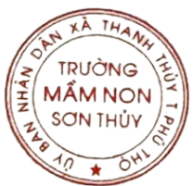   | NGƯỜI LẬP KẾ HOẠCH  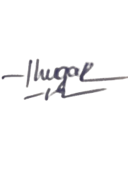  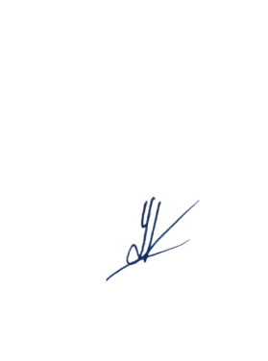  Đoàn Thị Thúy Nga Lê Thị Kim Lương
Nguyễn Thị Mai

